Lunes
05
de Julio

Sexto de Primaria
Lengua Materna

¿Cómo será mi álbum?

Aprendizaje esperado: Determina las características de su álbum de recuerdos de la primaria.

Énfasis: Determina la estructura del álbum (secciones, capítulos, apartados) y la información pertinente sobre un tema (fotos, trabajos escolares y datos).
Organiza textos por secciones temáticas y sintetiza información sin perder el significado original.

¿Qué vamos a aprender?

Aprenderás sobre las características del álbum de recuerdos, es decir, de cómo se estructura y los elementos que, por lo general, lo conforman.

Necesitaras tu Libro de texto de español, cuaderno, lápiz o pluma para tomar notas y diccionario.

https://libros.conaliteg.gob.mx/20/P6ESA.htm

¿Qué hacemos?

Como sabes, después de una semana de repaso, en la sesión de hoy retomaras el trabajo con nuestra última práctica social del lenguaje sobre el álbum de recuerdos de sexto grado. ¿Recuerdas lo aprendido sobre el álbum anteriormente?

La sesión anterior sobre el álbum, que fue la primera de tu práctica social del lenguaje 14 reflexionaste sobre diversos tipos de álbumes e identificaste algunas de sus características para reconocer por qué el álbum de recuerdos es el más adecuado para que realices un objeto que te permita integrar en él lo más relevante de esta etapa escolar de tu vida: la primaria.

Y te quedaste con la tarea de, considerando lo aprendido sobre qué es un álbum de recuerdos, hacer el posible esbozo de su estructura.

Ten tu esbozo a mano para descubrir si coincide con la propuesta que te tengo el día de hoy o si pueden complementarse y enriquecerse ambas.

Vamos a ver otro fragmento de La metamorfosis del autor Franz Kafka.

La metamorfosis.

Franz Kafka

(Fragmento)

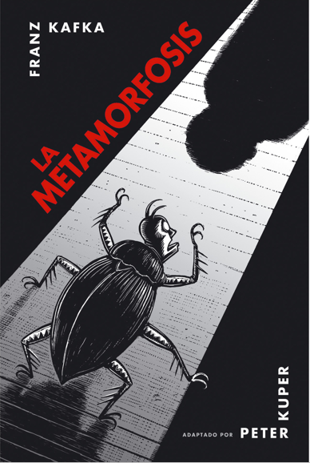

Gregorio comprendió que de ningún modo debía dejar marchar al apoderado en este estado de ánimo, si es que no quería ver extremadamente amenazado su trabajo en el almacén. Los padres no entendían bien, durante estos largos años se habían convencido de que Gregorio trabajaría en este almacén para el resto de su vida. El apoderado tenía que ser retenido, tranquilizado, persuadido y, finalmente, atraído. ¡El futuro de Gregorio y de su familia dependía de ello! ¡Si hubiese estado aquí la hermana! Ella era lista, ya había llorado cuando Gregorio estaba tranquilamente sobre su espalda, y seguro que el apoderado, ese aficionado a las mujeres, se hubiese dejado llevar por ella; ella habría cerrado la puerta del piso y en el vestíbulo le hubiese disuadido de su miedo, pero lo cierto es que la hermana no estaba y Gregorio tenía que actuar, sin pensar que no conocía su actual capacidad de movimiento, y que sus palabras posiblemente no habían sido entendidas, abandonó la hoja de la puerta y se deslizó a través del hueco abierto. Pretendía dirigirse hacia el apoderado que, de forma grotesca, se agarraba ya con ambas manos al barandal. Su madre dio un salto hacia arriba, con los brazos extendidos, con los dedos muy separados entre sí, y exclamó: ¡Socorro, por el amor de Dios, socorro!
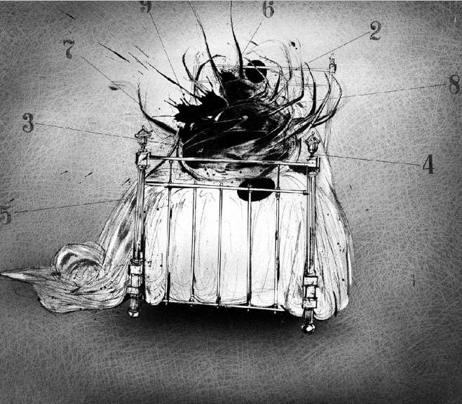

¡Madre, madre! dijo Gregorio en voz baja, y miró hacia ella, por un momento olvidó al apoderado.

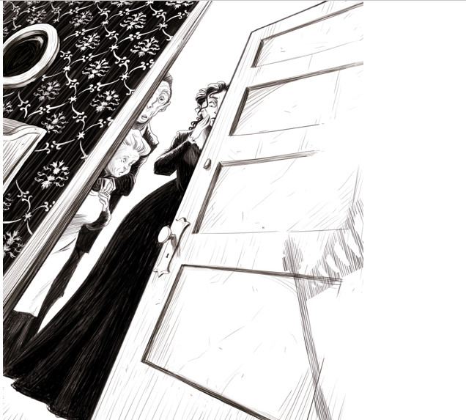

Al verlo la madre gritó nuevamente, huyó de la mesa y cayó en los brazos del padre, que corría a su encuentro, pero Gregorio no tenía ahora tiempo para sus padres. El apoderado estaba en la escalera; con la barbilla sobre el barandal miró de nuevo por última vez. Gregorio tomó impulso para alcanzarle con la mayor seguridad posible. El apoderado debió adivinar algo, porque saltó de una vez varios escalones y desapareció; pero lanzó un “¡Uh!”, que se oyó en toda la escalera. La huida del apoderado desconcertó al padre, que hasta ahora había estado relativamente sereno, en lugar de perseguirlo agarró con la mano derecha el bastón olvidado del apoderado y con la izquierda un periódico que había sobre la mesa y, dando patadas en el suelo, comenzó a hacer retroceder a Gregorio a su habitación.

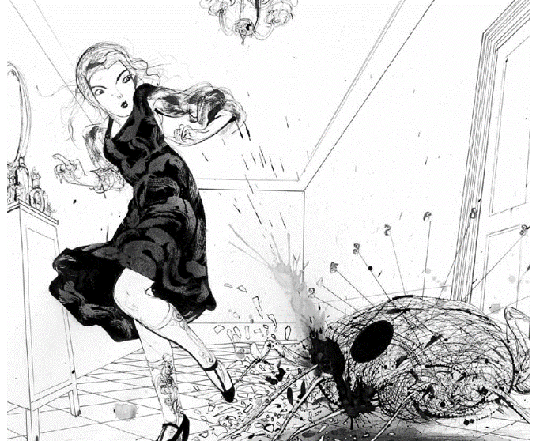

Entre la calle y la escalera se formó una fuerte corriente de aire, las cortinas de las ventanas volaban, se agitaban los periódicos de encima de la mesa, las hojas sueltas revoloteaban por el suelo. El padre le acosaba implacablemente y daba silbidos como un loco, pero Gregorio todavía no tenía práctica en andar hacia atrás, lo hacía muy despacio. Finalmente, mirando con temor a su padre de reojo, comenzó a darse la vuelta con la mayor rapidez posible, pero, en realidad, con gran lentitud. Quizá advirtió el padre su buena voluntad, porque no sólo no le obstaculizó en su empeño, sino que, con la punta de su bastón, le dirigía de vez en cuando, desde lejos, en su movimiento giratorio. Cuando por fin, feliz, tenía la cabeza ante la puerta, resultó que su cuerpo era demasiado ancho para pasarla. Al padre, en su actual estado de ánimo, ni siquiera se le ocurrió abrir la otra hoja para dar a Gregorio espacio suficiente. Su idea fija consistía en que Gregorio entrara en su habitación lo más pronto posible. Es más, empujaba a Gregorio con mayor ruido aún, como si no existiese obstáculo alguno. Uno de los costados se levantó, ahora estaba atravesado en el hueco de la puerta, su costado estaba herido por completo, en la puerta blanca quedaron marcadas unas manchas desagradables, pronto se quedó atascado y sólo no hubiera podido moverse, las patitas de un costado estaban colgadas en el aire, y temblaban, las del otro lado permanecían aplastadas dolorosamente contra el suelo.

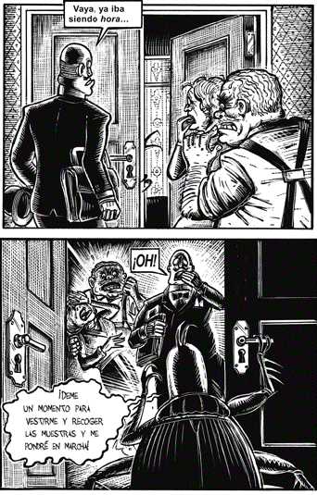

Entonces el padre le dio por detrás un fuerte empujón que, en esta situación, le produjo un auténtico alivio, y Gregorio penetró profundamente en su habitación sangrando con intensidad. La puerta fue cerrada con el bastón y a continuación se hizo, por fin, el silencio.
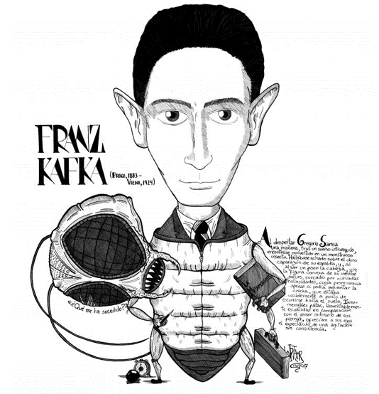
Kafka, Franz. La metamorfosis, fragmento. Biblioteca Era. México: Era, 2006
¿Qué te pareció?

Impacta mucho el realismo con el que se narra algo tan increíble, tan surreal.

Es impresionante, cómo se describen los pensamientos, las emociones de los personajes, la tensión en el ambiente debido al estado de Gregorio, y los propios dolores que padece en el cuerpo tanto por su transformación, como por los ataques.

Al mismo tiempo es muy impresionante cómo, por ejemplo, el dolor que le genera su familia por el asco, el miedo o la impresión, le da alivio.

La sesión anterior, cuando leíste el primer fragmento, te prometí pasarte un vínculo donde puedes descargar la novela completa para leerla, es pequeña y estoy segura de que te gustará mucho.

Puedes descargar la novela de forma gratuita del sitio de la colección Redes de tinta en la dirección que aparece abajo.

https://campuseducativo.santafe.gob.ar/wp-content/uploads/adjuntos/recursos/20190321/campus_20190321111350phpzQBvmh.pdf

Si puedes leer, La metamorfosis de Franz Kafka y compártelo con tu familia, lo van a disfrutar mucho y, al mismo tiempo, conocerán a uno de los autores más relevantes del siglo XX. Puedes aprovechar tu tiempo libre estas vacaciones que están por venir.

Ahora continua con tu álbum, ¿Lista, listo?

¿Pensaste en cómo podrías distribuir tu álbum? ¿Lo hiciste? Por ejemplo, ahora que terminas primaria, y piensa que te gustaría que contuviera; es decir, qué cosas te hubiera agradado conservar y de tu vida.

Debe tener un título; y luego, dividirse en secciones, capítulos y apartados.

Revisando algunos álbumes de recuerdos en línea se hizo una lista de la posible organización, luego, se buscó en el diccionario la definición de cada uno de esos elementos, y se encontró lo siguiente.

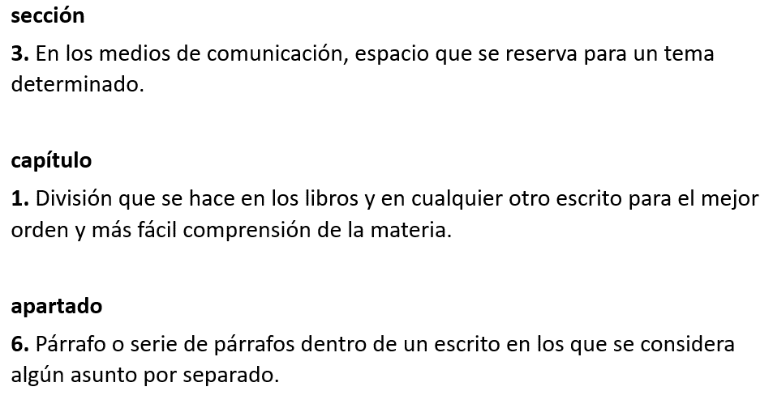

Las definiciones no retrataban justo lo que se quería de la estructura para el álbum, y se ajustaron para que, entonces sí, fueran más adecuadas para organizar el contenido.

¿Cómo se ajustan las definiciones?

Respeta su definición original, sólo se adecua al álbum y queda así:

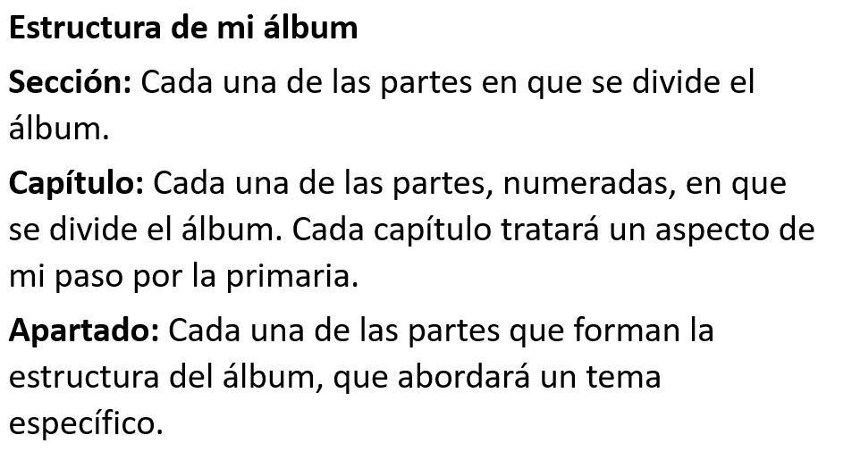

Muy interesante, porque en realidad sección, capítulo y apartado tienen un significado muy parecido al hablar de documentos; sin embargo, se le das la vuelta, apoyada en la definición de las palabras y, por lo que se explica, imagina que podría, por ejemplo, quedar algo como.

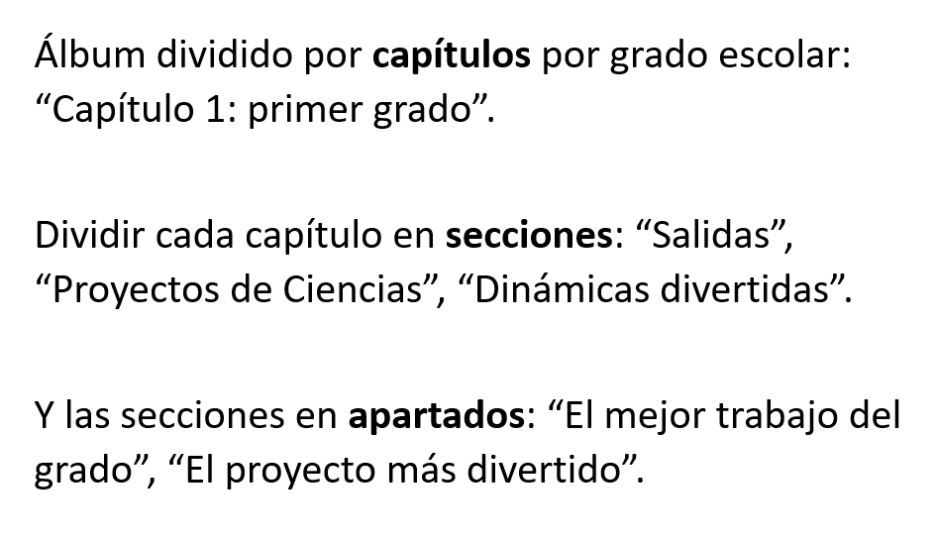

Después, si se afina un poco más y se llega a lo siguiente.

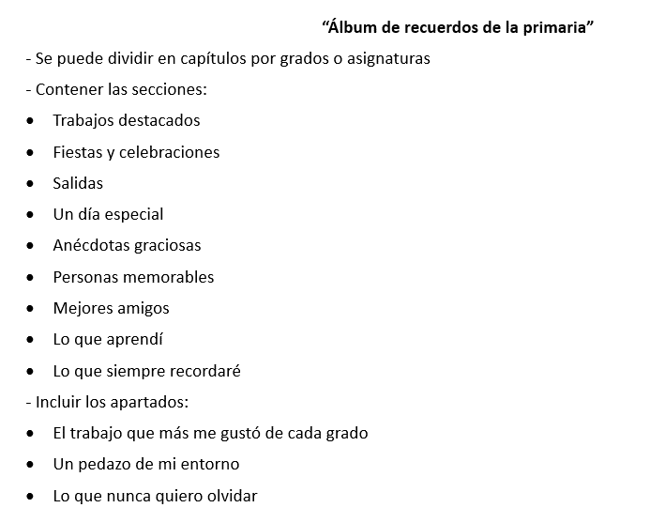

La forma en que se está narrando para crear la estructura de tu álbum será de gran ayuda, además de que parece que es un trabajo muy meticuloso.

Si lo consideras adecuado, retoma las ideas que te permitirán organizar tus recuerdos e incluir aquello que consideres más relevante. Ya que hayas definido estos elementos, jerarquiza las ideas en un esquema. En el caso del ejemplo, quedaría de la siguiente manera, puedes guiarte por el ejemplo.
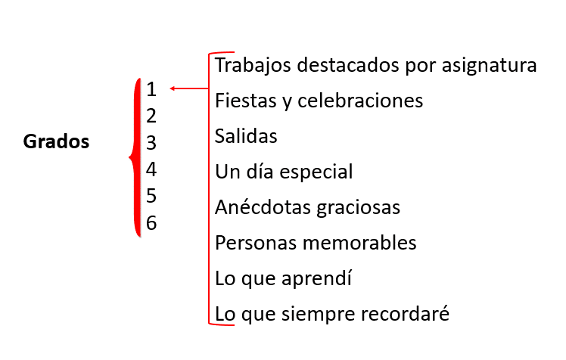

En el esquema, los grados serán los capítulos y se dividirán en las mismas secciones para dar uniformidad al álbum.

En tu organización, decide cómo lo harás de modo que quede incluido aquello que es relevante para ti conservar sobre tu experiencia en la escuela primaria.

Leí un artículo muy interesante donde se afirma que, como todos sabemos, los recuerdos se guardan en el cerebro, sin embargo, los científicos no se ponen de acuerdo sobre cómo se almacenan en él. Unos aseguran que, para hacerlo, se requiere de una gran red neuronal donde cada uno de sus componentes sólo retiene un fragmento de la información, mientras que otros sostienen que una sola neurona es capaz de albergar el concepto que te permite, por ejemplo, reconocer a una persona o recordar un evento.

Esto te confirma que te falta mucho por comprender sobre el funcionamiento del cerebro, y, sin importar cómo ni dónde, allí están los recuerdos y, en ese sentido, los álbumes son una muy buena herramienta para albergarlos fuera de nosotros y acudir a ellos cada vez que desees revivirlos.

El álbum será una ampliación de tu red neuronal o de tu neurona, según suceda.

Volviendo al álbum, ya que hiciste la estructura general, te recomiendo definir qué elementos incluirán en cada capítulo, sección y/o apartado del álbum.

Podría elaborarse una lista donde se incluyeran los nombres de las personas y los sucesos a incluir en cada sección, para ayudarlos en la búsqueda y selección de materiales a incluir.

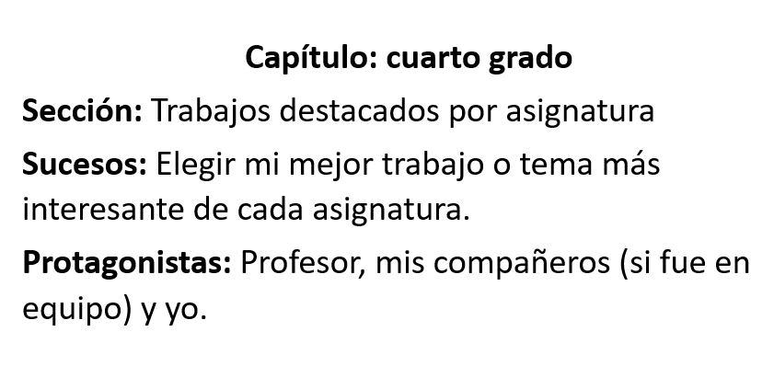

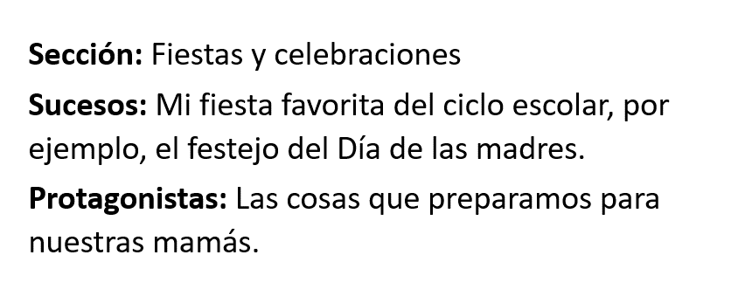

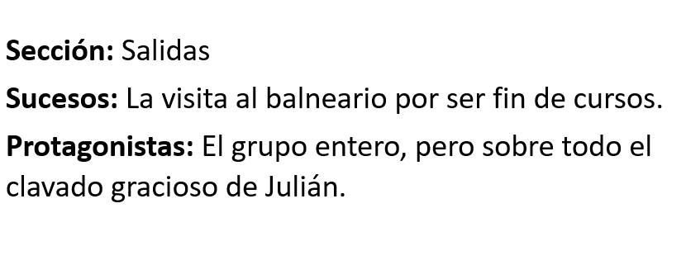

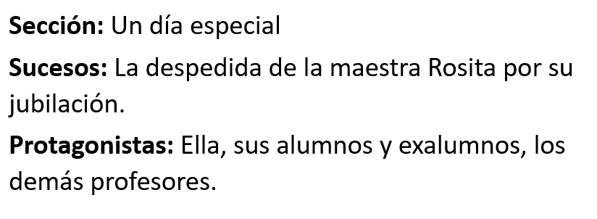

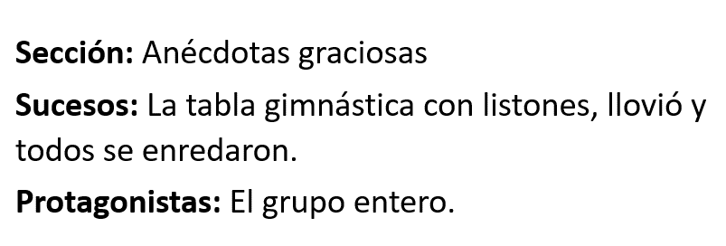

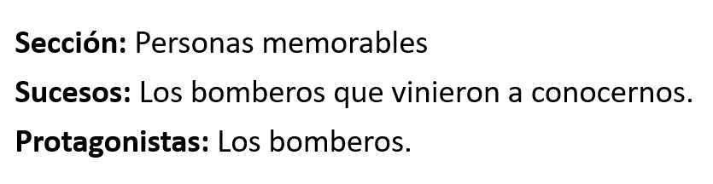

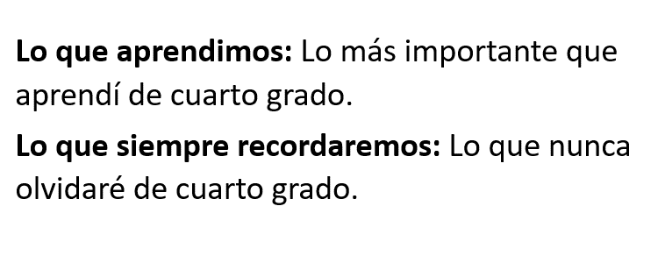

Al terminar de enriquecer o verificar tu lista, léela con atención y, con base en lo consignado, responde las preguntas, ¿Consideras que los elementos que incluiste son los más relevantes de la sección elegida? ¿Las secciones son suficientes? ¿Alguna sobra o está de más?

Ya que hiciste eso, ¿Cómo continuas?

Lo siguiente es darse a la tarea de reunir los materiales que incluirás en tu álbum.

Se mencionó de algún modo la sesión anterior sobre el álbum de recuerdos, pero, específicamente, ¿Cómo puedes ilustrar los capítulos, secciones y apartados del álbum si careces de elementos que correspondan a ese ciclo, situación o personaje?

Lo puedes hacer de diversas formas, por ejemplo, elaborando descripciones, haciendo pequeñas notas, con dibujos, recortes relacionados, fotografías o diseñando tus propias historietas.

Échate un clavado en tus recuerdos, busca en tus libretas y libros de grados anteriores, recupera las cartas, recados u objetos que te han dado tus maestros o compañeros que puedas incluir en tu álbum. Rememora tus mejores momentos y si no tienes fotografías de ellos, planea, un dibujo, una caricatura, una historieta o una pequeña narración.

Ahora, ya con tus materiales seleccionados, te recomiendo clasificarlos, para seguir de forma congruente con su estructura, puedes clasificarlos y, al mismo tiempo, completa la lista que elaboraron; modelaremos cómo puedes hacerlo, con algunos de los ejemplos que te presento, para que quede más claro.

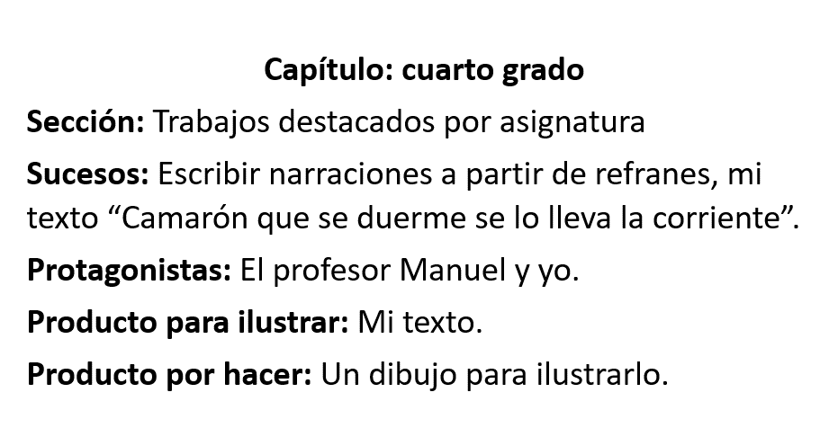

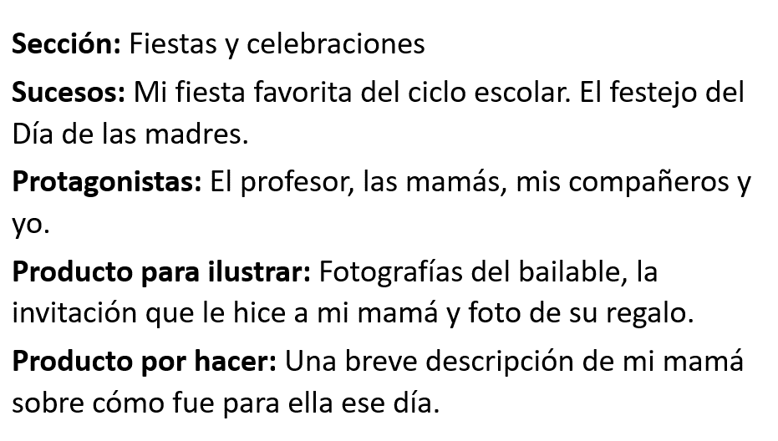

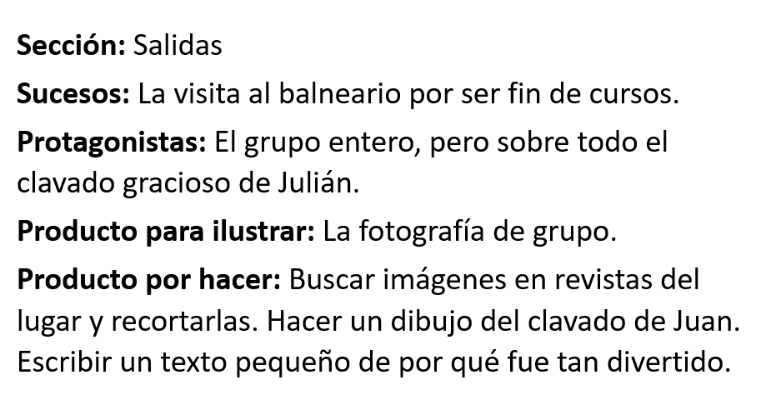

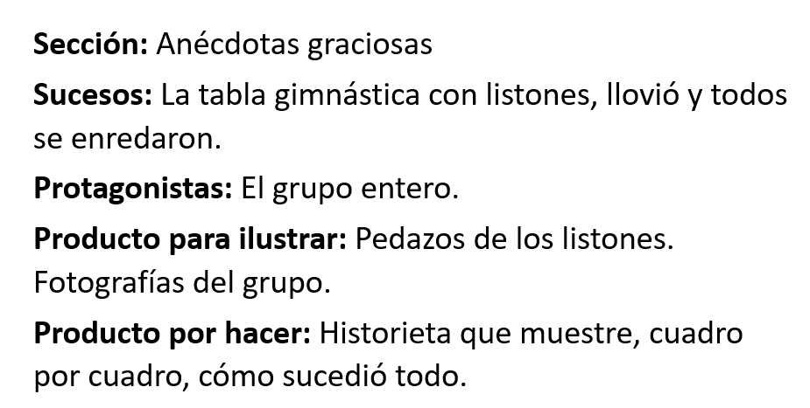

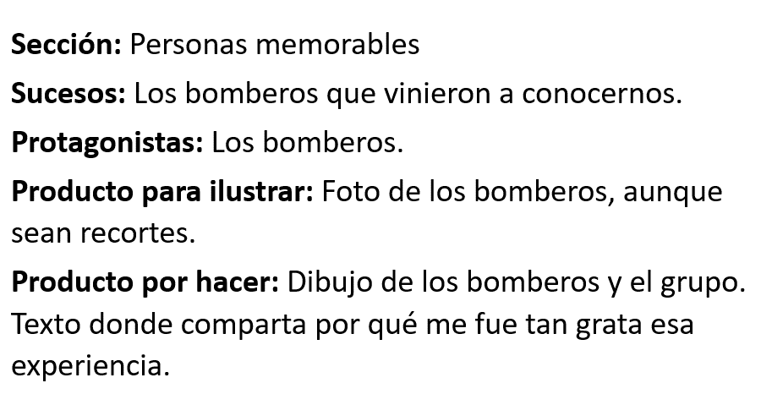

Y bien, son sólo algunos ejemplos que espero te sirvan para orientar tu trabajo.

Para terminar, recuerda que hiciste hoy:

En la sesión de hoy te compartimos una de las formas en que puedes estructurar tu álbum de recuerdos de la primaria y te dieron ejemplos concretos de qué incluir y cómo en cada parte de la estructura propuesta.

Ya sabes, echa mano de todos tus recuerdos y elige los elementos que te resulten más significativos.

Si te es posible consulta otros libros y comenta el tema de hoy con tu familia. Si tienes la fortuna de hablar una lengua indígena aprovecha también este momento para practicarla y platica con tu familia en tu lengua materna.

¡Buen trabajo!

Gracias por tu esfuerzo.

Para saber más:
Lecturas

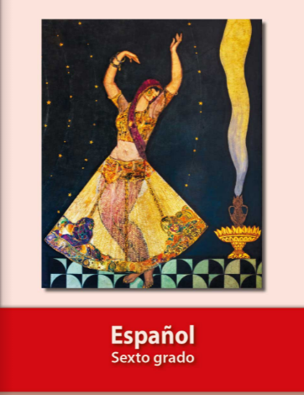
https://libros.conaliteg.gob.mx/20/P6ESA.htm

